TEMATYKA KOMPLEKSOWA NA MIESIĄC KWIECIEŃ
DLA DZIECI 3 LETNICH

TYDZIEŃ I. WIELKANOC
- Nadchodzi Wielkanoc.
- Wielkanocne tradycje.
- Pisanki, kraszanki.
- Wielkanocny stół.
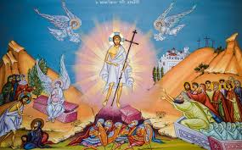

TYDZIEŃ II. W ŚWIECIE KSIĄŻEK
- Dbamy o książki.
- W księgarni i bibliotece.
- Jak powstaje książka?
- Ulubione książki.
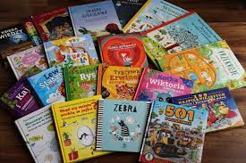

TYDZIEŃ III. DBAMY O NASZĄ PLANETĘ
- Ziemia- nasz dom.
- Segregujemy śmieci.
- Skąd się bierze prąd?
- Oszczędzamy wodę.
- Zabawki z recyklingu.
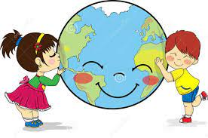

TYDZIEŃ IV. NA WIOSENNEJ ŁĄCE
- Wyprawa na łąkę.
- Kto mieszka na łące?
- Jak daleko? Jak wysoko? Jak głęboko?
- Cyk-cyk, kum-kum, bzy-bzy.
- Kolorowa łąka.
